**中国矿业大学计算机学院**

**2019级本科生计算机网络实验报告**

实验内容 终端接入配置及简单网络设计

学生姓名 胡钧耀 学 号 06192081

专业班级 计算机科学与技术2019-4班

学 院 计算机科学与技术学院

任课教师 顾 军

|  |  |
| --- | --- |
| **评语** |  |

综合成绩： 任课教师签字：

年 月 日

**项目编号：01**

**实验名称：终端接入配置及简单网络设计**

**实验内容：**

1. 物理层认知：认识双绞线、光纤、网络接口、交换机、无线接入设备；
2. 终端接入配置：为连入网络的终端PC，设置TCP/IP协议工作所需参数；
3. 熟悉网络仿真软件Cisco Packet Tracer；
4. 简单网络设计：运用仿真软件环境，搭建至少含有一个交换机和两个端节点的局域网，测试它们的连通性；
5. 局域网扩展：运用仿真软件环境，利用路由器连接由交换机构建的局域网，完成基本网络配置，测试连通性；
6. 网络互联：运用仿真软件环境，现路由器与路由器的跨网络互联，完成基本网络配置、路由协议配置，测试连通性。

**实验要求：**

1. 物理层认知，准确描述认知对象的功能和属性及使用方法；
2. 终端接入配置，掌握正确设置TCP/IP协议工作所需参数的方法步骤，熟练掌握常用网络测试与配置命令（实用程序）的使用；
3. 简单网络设计，包括拓扑结构设计和连网设备（交换机）的基本配置，要求拓扑结构、连接接口、IP网段设计正确，能熟练使用交换机的接入、配置、端口等常用命令，配置后交换机具有联网和转发数据帧功能；
4. 局域网扩展，设计和配置至少包含一个路由器、两个交换机、四个主机的网络，配置接口的IP地址、子网掩码和网关地址，配置后的路由器具有联网功能。
5. 网络互联，设计和配置至少包含两个路由器、两个交换机、四个主机的网络，配置接口的IP地址、子网掩码和网关地址，配置后的路由器具有联网和路由IP数据报功能。

**预习要求：**

提前通过互联网或在实验室开始实验前登录实验管理服务器，点击预习链接，阅览或下载实验指导书——预习\网络工程\初级\配置交换机基本信息、配置路由器基本信息。

(实验管理服务器http://202.119.201.200:8088/limp /login.seam)

**操作与观察：**

正确按照实验指导书步骤操作，观察记录下操作结果。

**实验报告要求：**

1. 按照实验要求，完成全部实验内容
2. 在标准实验报告书上填写全部实验操作记录和观察结果
3. 登录实验管理服务器，提交实验报告电子档。
4. 提交纸质版实验报告。

**实验报告内容：**

**1.**

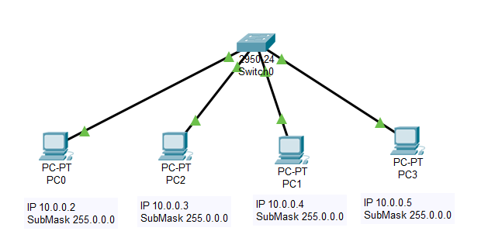

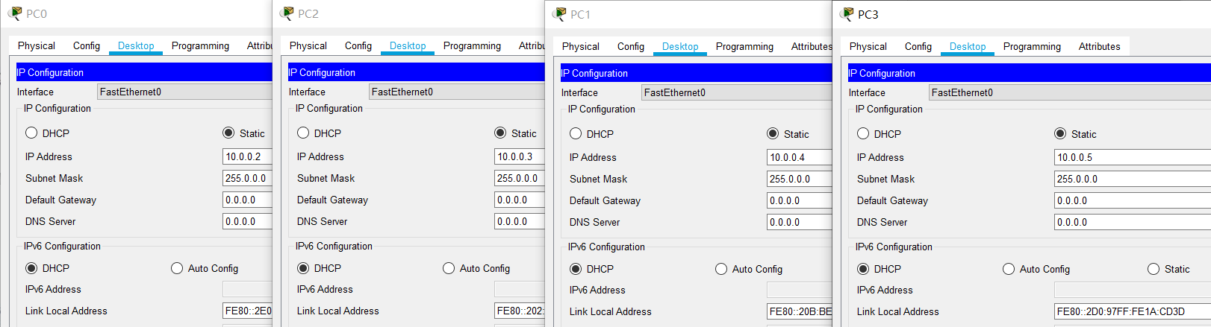

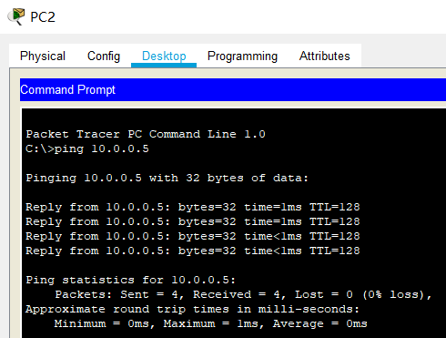

**2.**

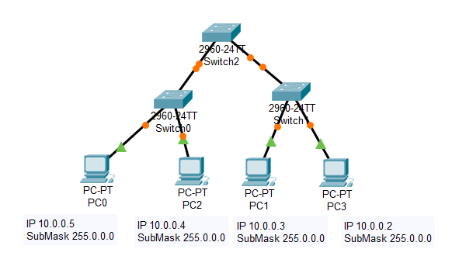

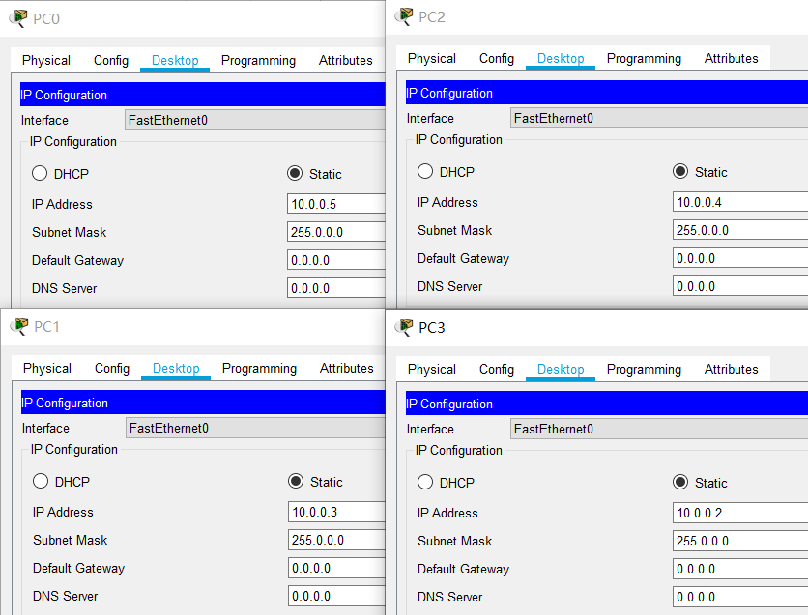

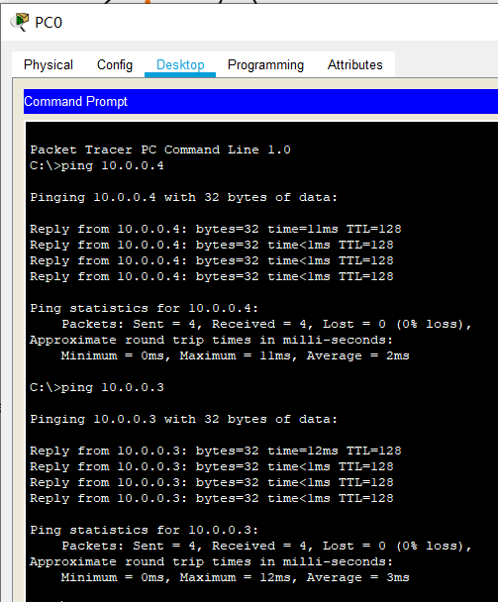

**3.**

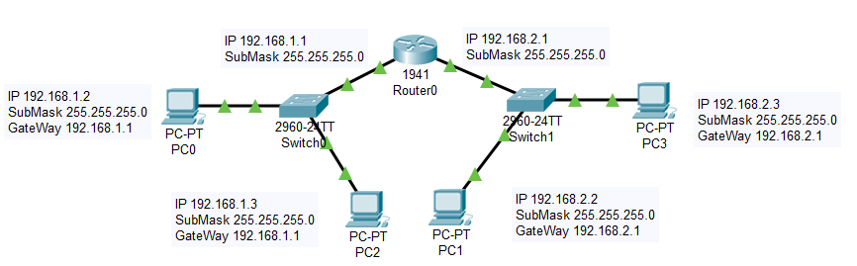

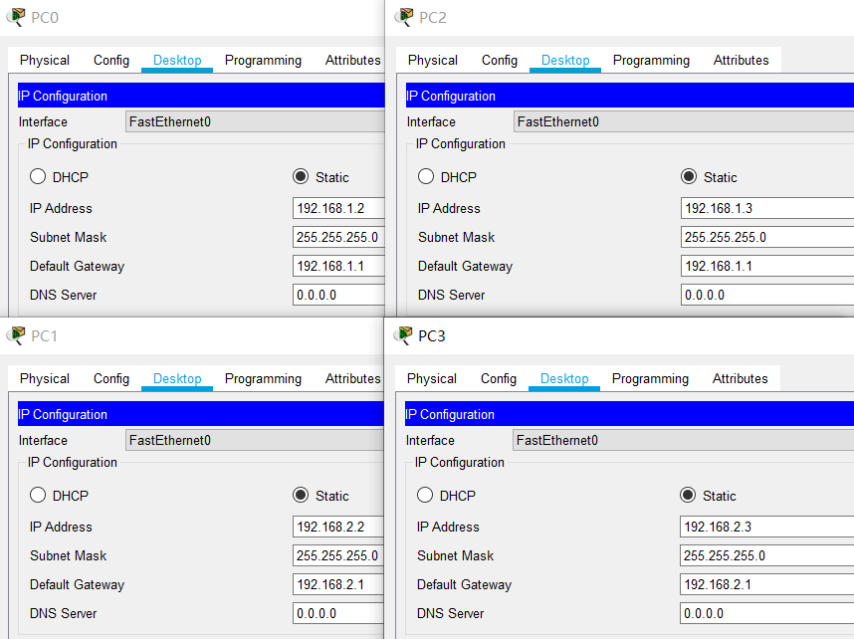

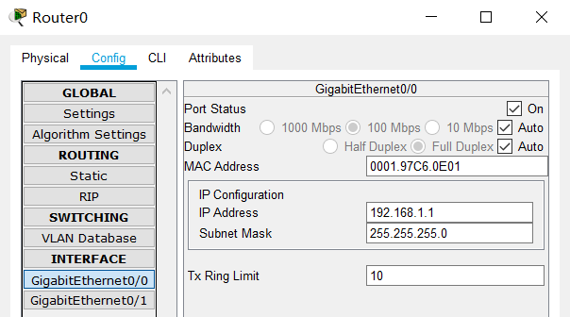

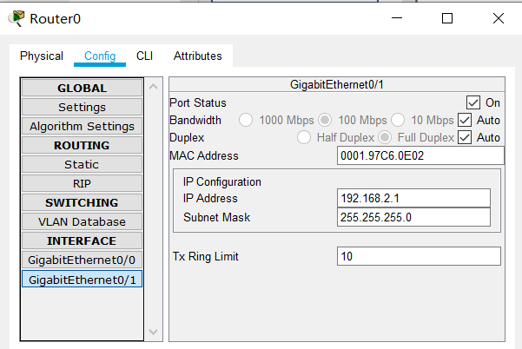

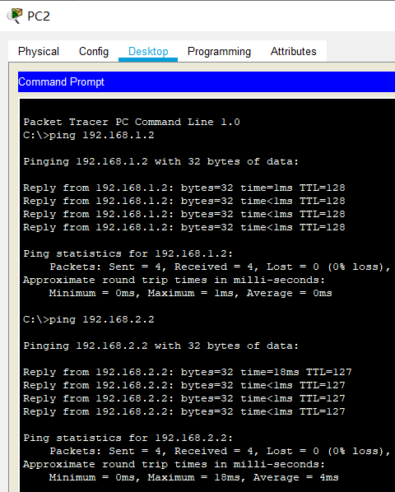

**4.**

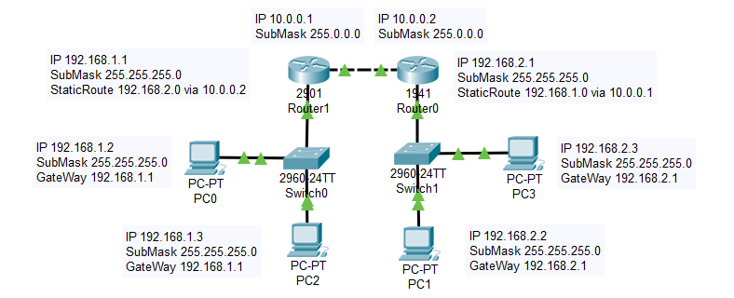

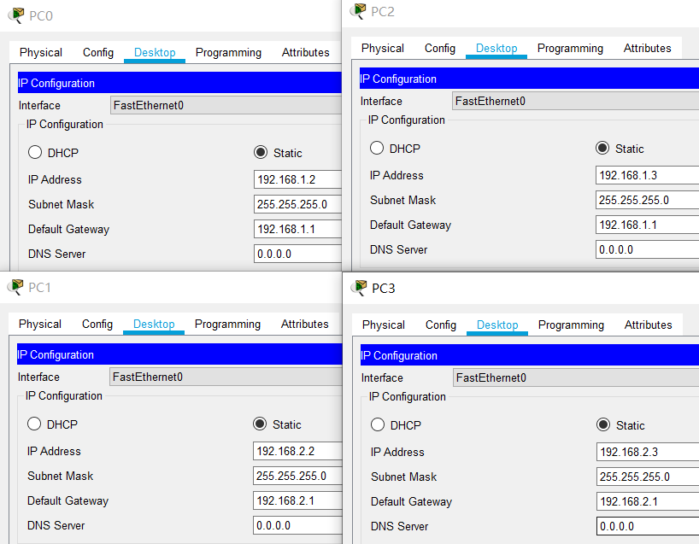

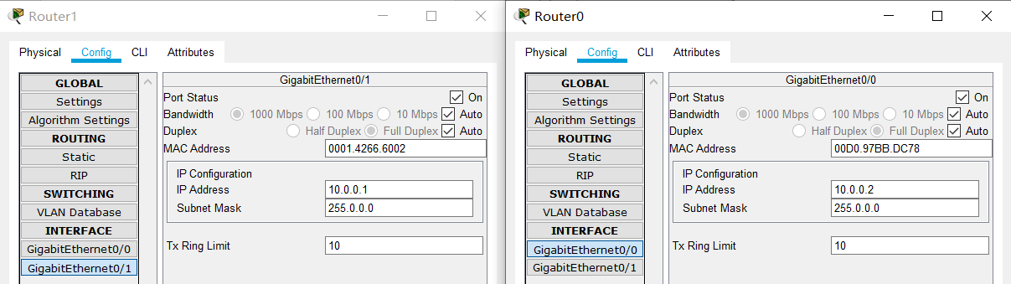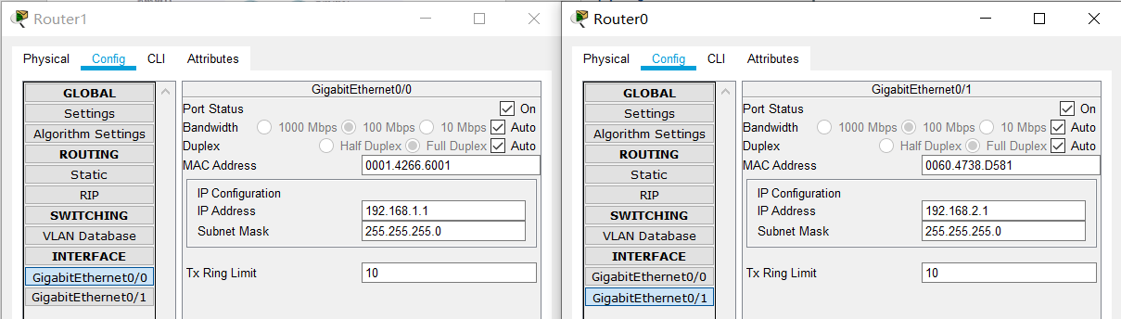

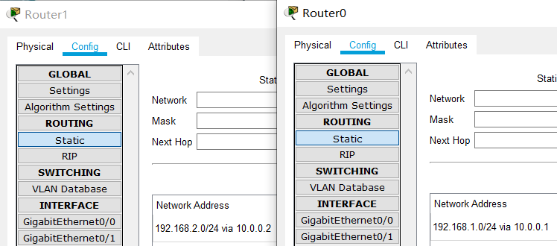

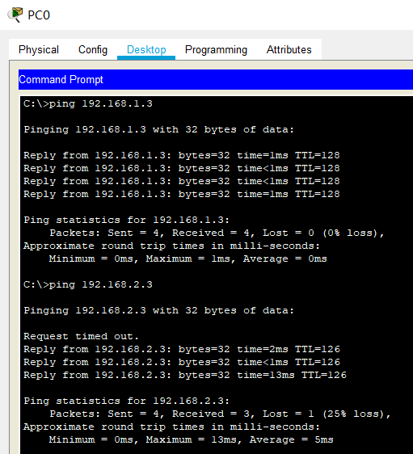

**5.**

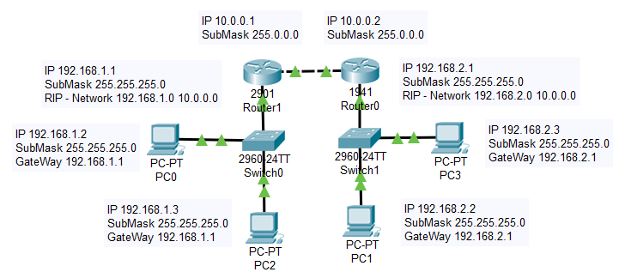

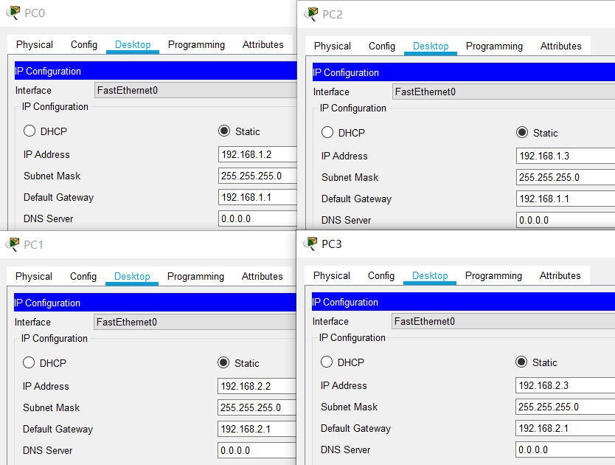

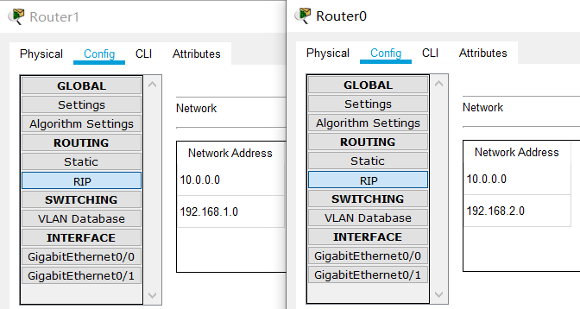

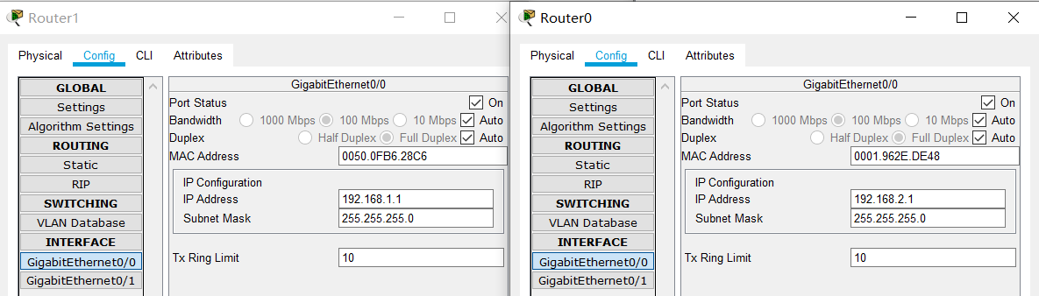

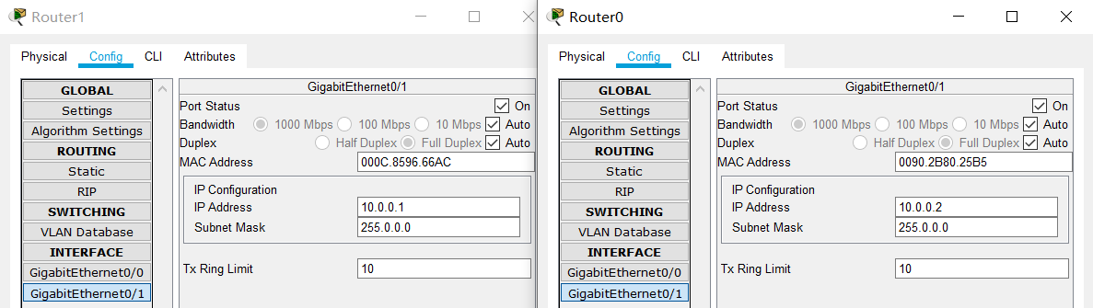

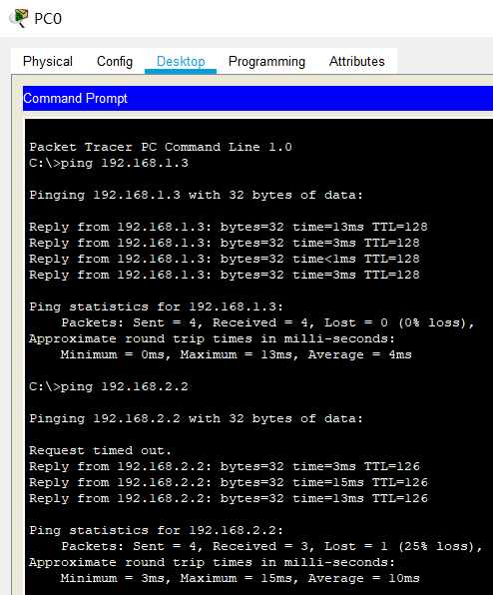

**6.**

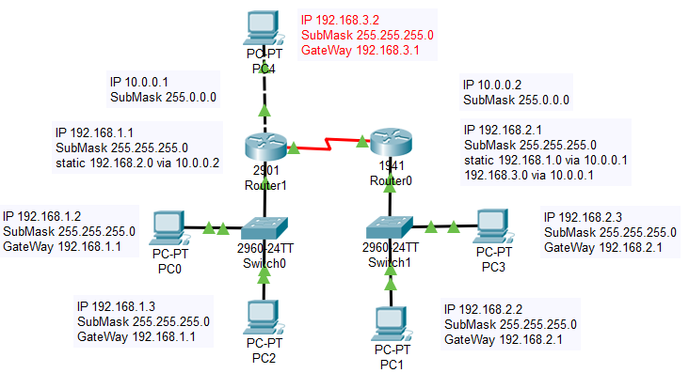

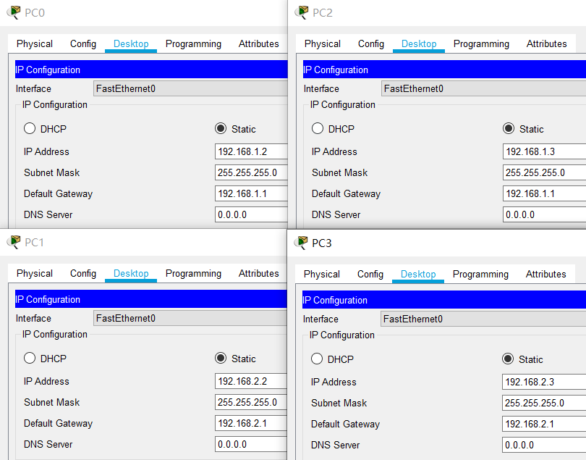

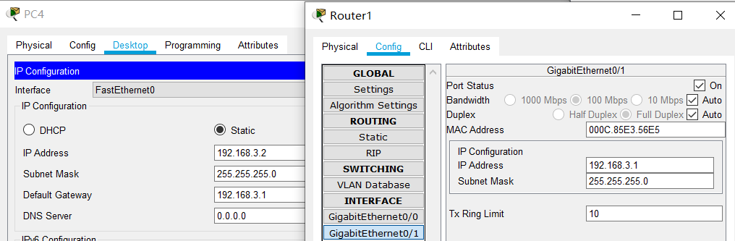

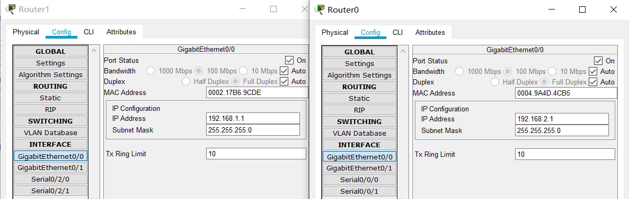

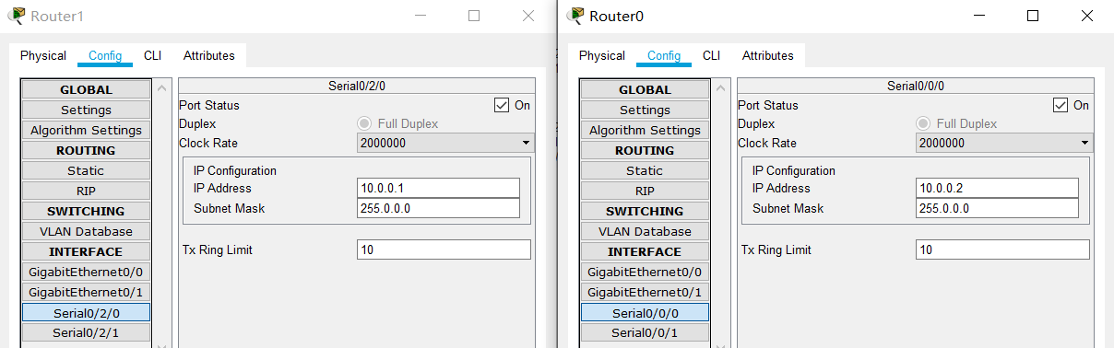

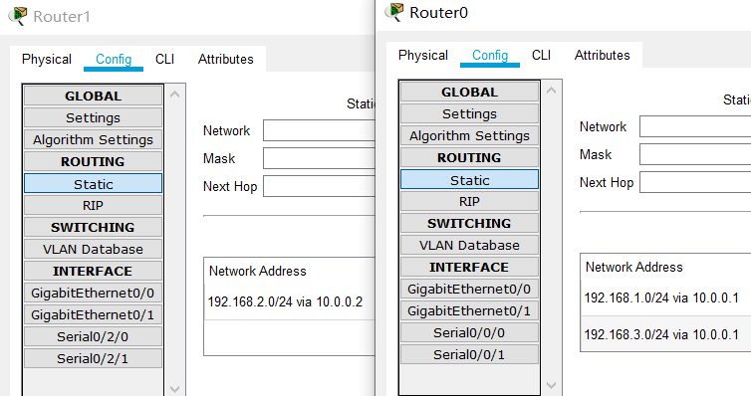

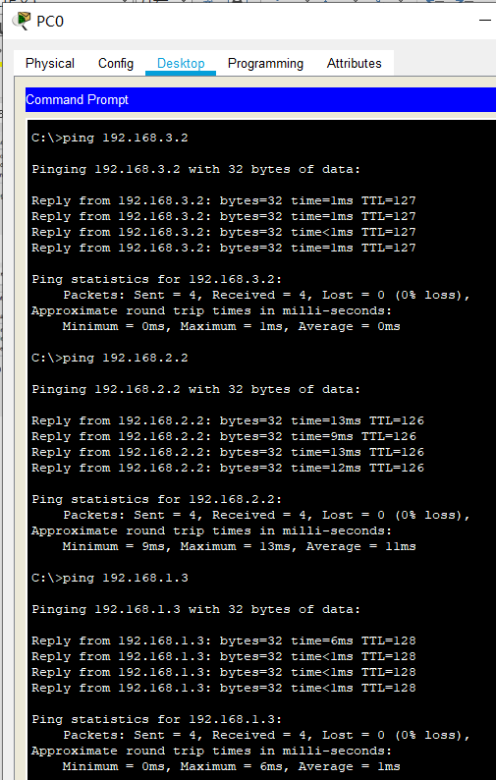

**7.**

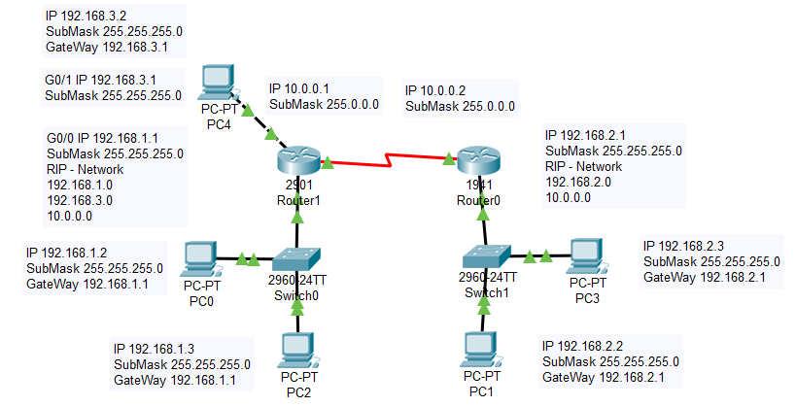

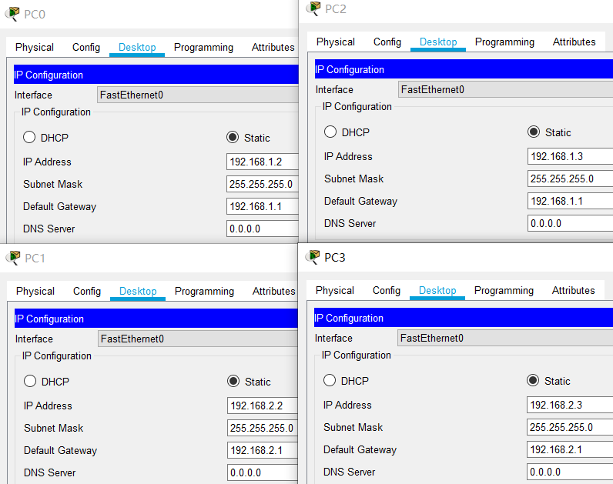

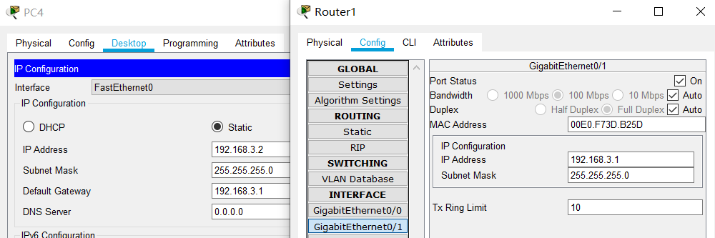

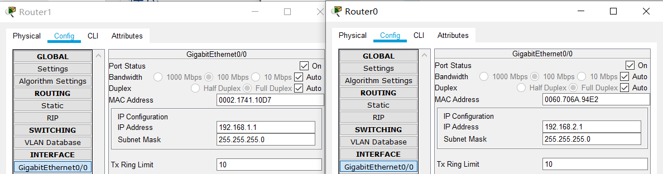

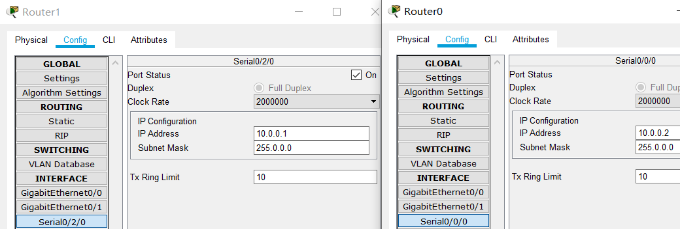

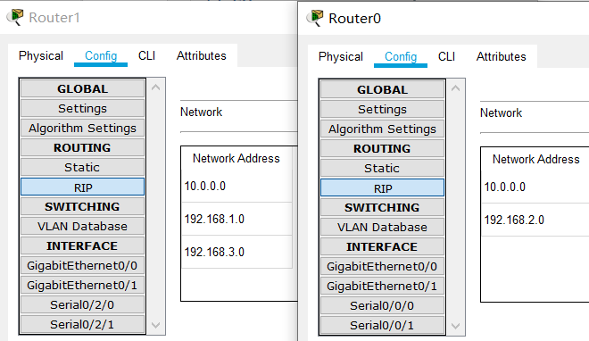

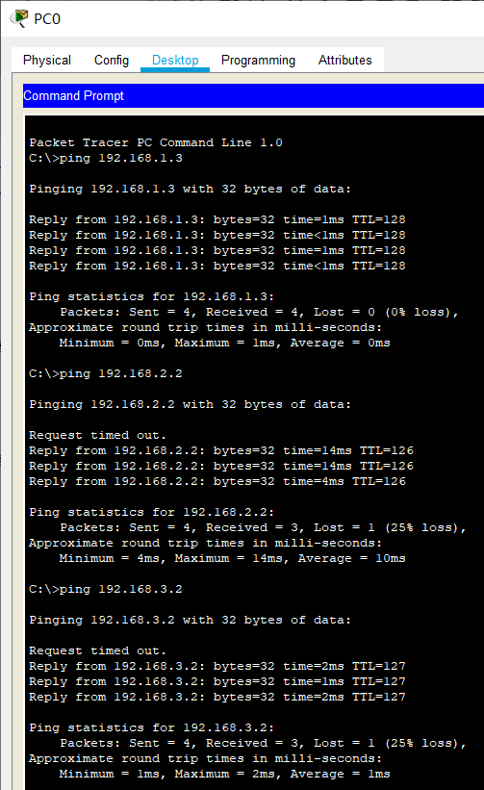

**实验体会：**

TP是一个对学习计算机网络很有用的工具，通过实际操作，我初步认识了物理层，了解了终端接入配置方法，并进行了简单的网络设计，实现了路由器和路由器的跨网络互连，尽管他是一个虚拟环境，我认为对于认识实际的网络还是很有帮助的，希望下次实验自己可以多进行一些命令行的操作，减少使用图形界面的次数。理论和实践是需要相互结合的，今后需要注重理论的学习，也不能忽略理论的实际应用。